# Dependencias:

Ninguna

# Acceso:

Desde la pantalla principal de cursos listado

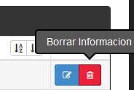

# Uso:

Se debe presionar el botón Borrar Información del curso seleccionado, luego aparecerá un cuadro de confirmación, después de aceptar será borrado el curso.

# Precauciones:

Verificar que el curso no haya sido utilizado anteriormente.